Практическая работа 1 STM

Болдинов А.В. ЭФМО-02-24

Микроконтроллер
Для выполнения данной работы производится подключение микроконтроллера к ноутбуку (Рисунок 1).
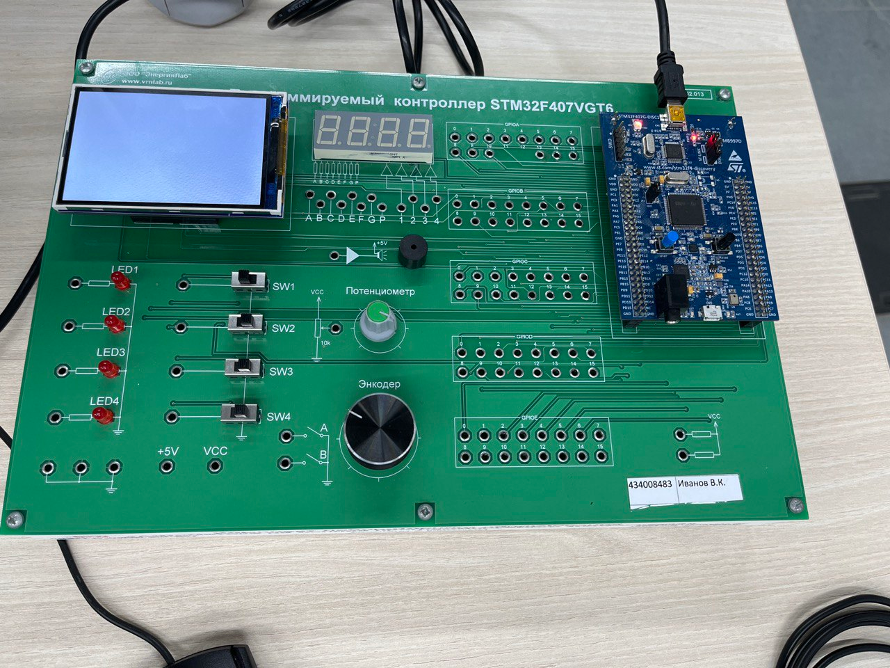
Рисунок 1 – Микроконтроллер

